Міністерство освіти і науки України
Тернопільський Національний технічний університет ім. І. Пулюя

Кафедра комп’ютерних систем та мереж

Звіт
Про виконання лабораторної роботи №1
На тему “ Ознайомлення з компонентами JDK. Перша програма: компіляція і виконання.”

Виконав:
Студент групи СІ-21
Савич Давид
Приймає:
Луцків Андрій Мирославович

Тернопіль 2026
Мета. Ознайомитись з базовими засобами JAVA
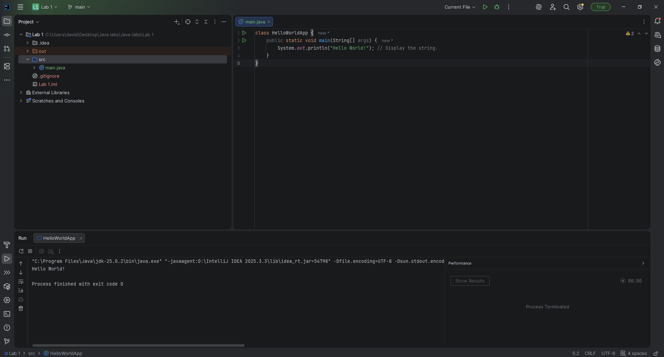
Висновок: У ході роботи було розглянуто основні компоненти JDK та їх призначення. Ознайомлено з процесом створення простої програми на Java.Також було вивчено етапи компіляції та виконання програми, що дозволяє зрозуміти принцип роботи Java.Мету роботи досягнуто - засвоєно базові засоби Java та отримано початкові навички роботи з нею.

